9주차 결과보고서

전공: 컴퓨터공학과 학년: 3학년 학번: 20191612 이름: 윤기웅

**1.**

디코더는 원래 n 비트의 입력에 대해서 2^n개의 비트를 반환하고 이번에 만들어 본 디코더는 n의 값이 2인 경우를 만들었다. 두 개의 입력 a, b에 대해서 결과값 4개 d1, d2, d3, d4를 반환하는데 decoder이기 때문에 4개중 하나의 값만 1이 되고 다른 나머지 3개의 값은 0이 된다. 결과들은 0부터 3까지의 숫자를 표시하는 역할을 갖고 있다. 왜냐하면 두 자리의 이진수를 받아야 하기 때문이다. 결과값으로 4개 중에서 2개 이상의 수가 1이 되는 경우는 없다.

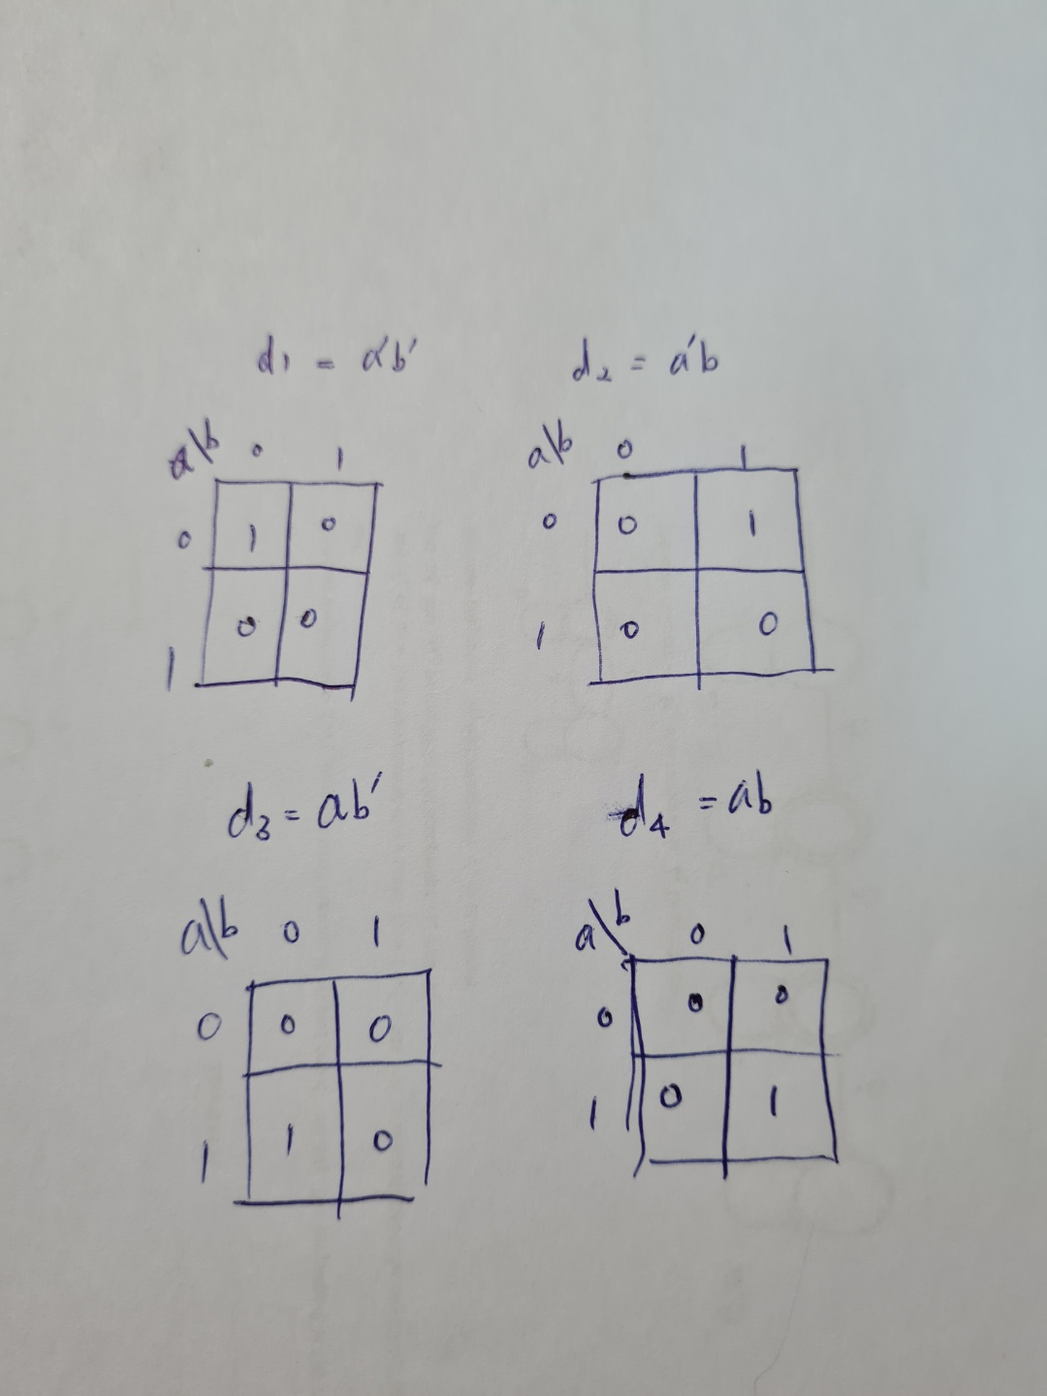

|  |  |  |  |  |  |
| --- | --- | --- | --- | --- | --- |
| Input | | Output | | | |
| A | B | d1 | d2 | d3 | d4 |
| 0 | 0 | 1 | 0 | 0 | 0 |
| 0 | 1 | 0 | 1 | 0 | 0 |
| 1­ | 0 | 0 | 0 | 1 | 0 |
| 1 | 1 | 0 | 0 | 0 | 1 |

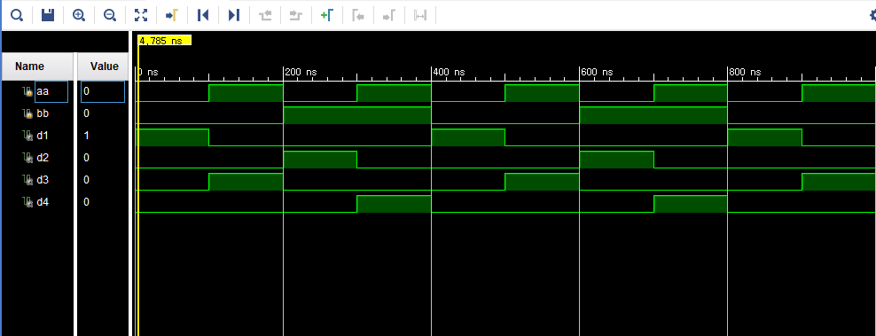

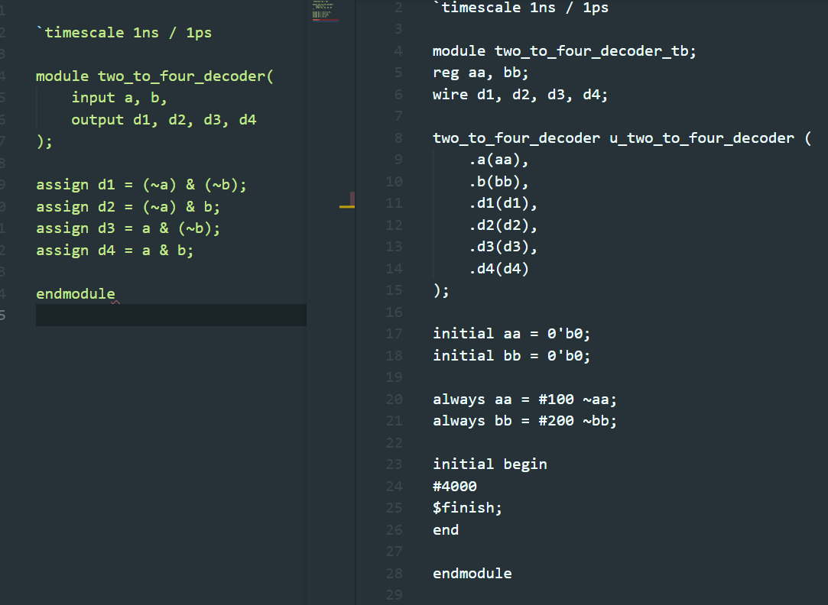

**2.**

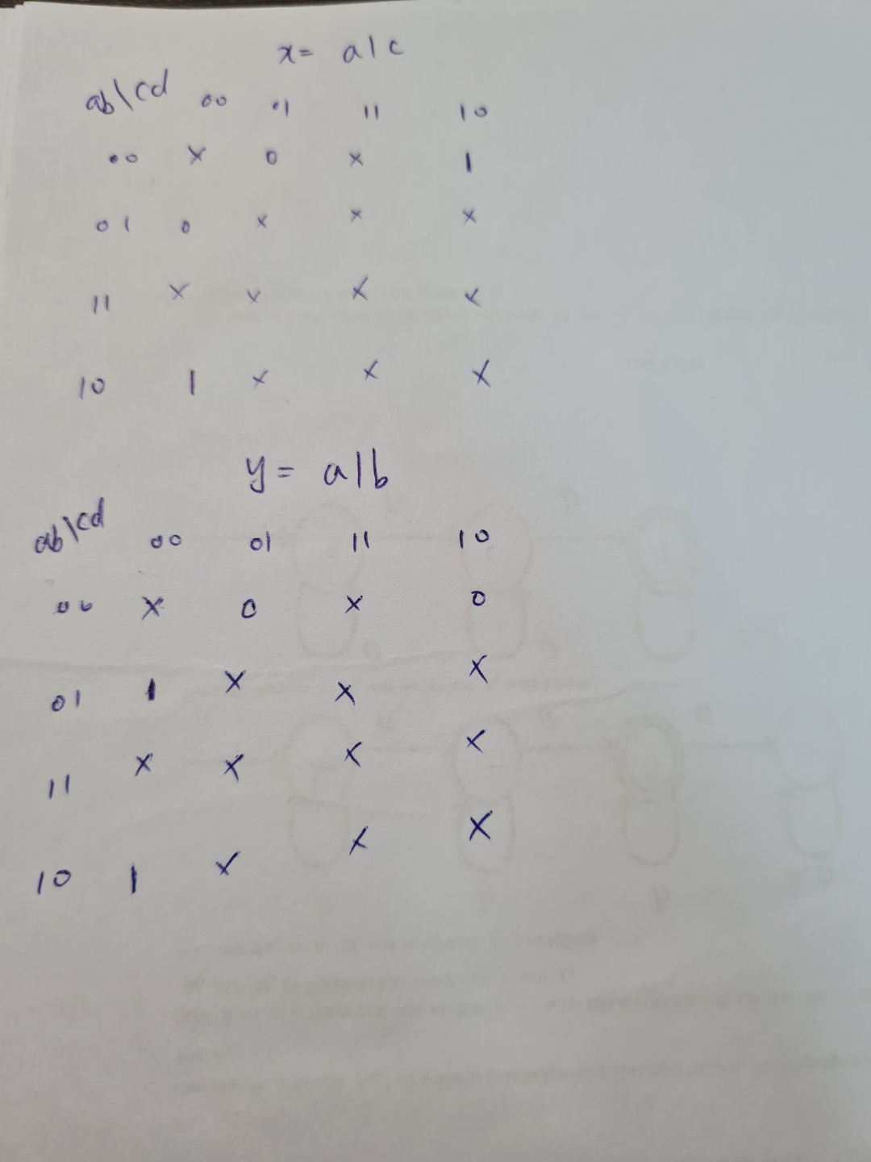

입력으로 a, b, c, d가 들어오고 결과값으로 x,y가 나오게 되는데 입력은 0부터 3까지의 수를 나타내기 때문에 4개의 입력 중에서 하나만 1이 되도록 만들어주고 이진수의 결과값이 어떤 것이 나오는 지 확인해야 한다. Y가 2의 자리수 , x는 1의 자리수를 나타내고 있다. 입력은 a부터 d까지 순서대로 3부터 0까지 수가 배정되어 있다. 만약 4개의 입력 중에서 2개 이상의 수가 1이 되는 경우에 예외가 되어서 결과값이 제대로 출력되지 않는다.

|  |  |  |  |  |  |
| --- | --- | --- | --- | --- | --- |
| Input | | | | Output | |
| a | b | c | d | x | y |
| 1 | 0 | 0 | 0 | 1 | 1 |
| 0 | 1 | 0 | 0 | 0 | 1 |
| 0 | 0 | 1 | 0 | 1 | 0 |
| 0 | 0 | 0 | 1 | 0 | 0 |

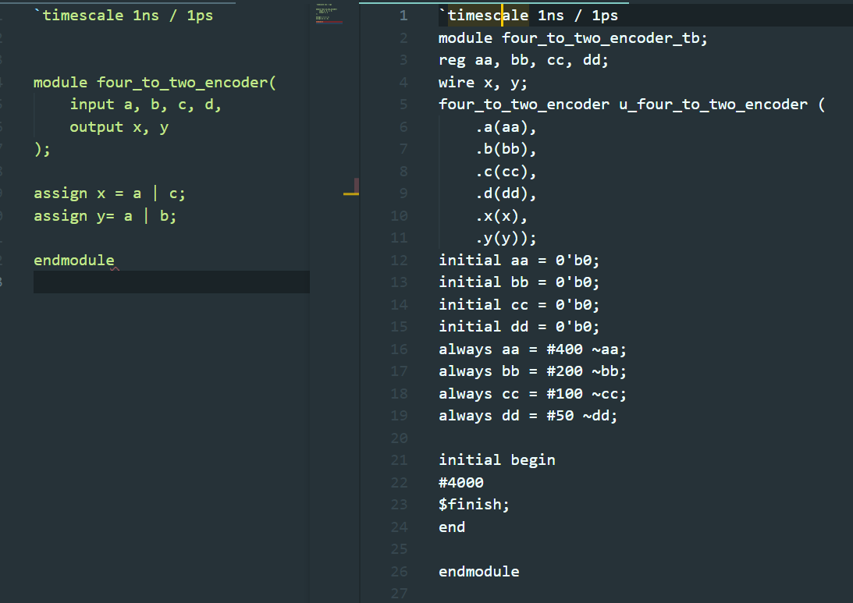

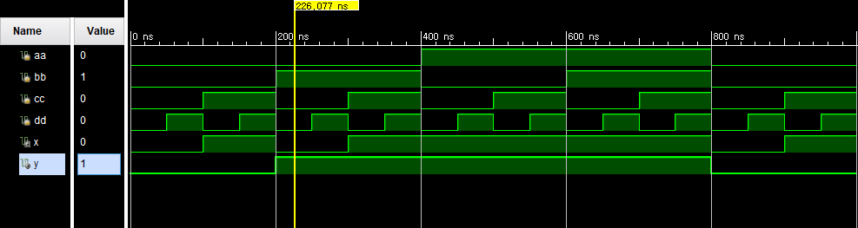

**3.**

인코더의 입력은 4가지가 있는데 이 중에서 1개만 1의 값을 갖고 나머지는 0을 가져야 한다. 그래서 이 형식을 만족시키지 못 하는 경우에는 오류로 판명해줘야 한다. 그래서 인코더는 이러한 경우 don't care로 처리해야 한다. 만약 priority encoder를 만든 경우에 입력형태를 만족시키지 못 하는 경우에 대해서도 결과를 얻을 수가 있다.

**4.**

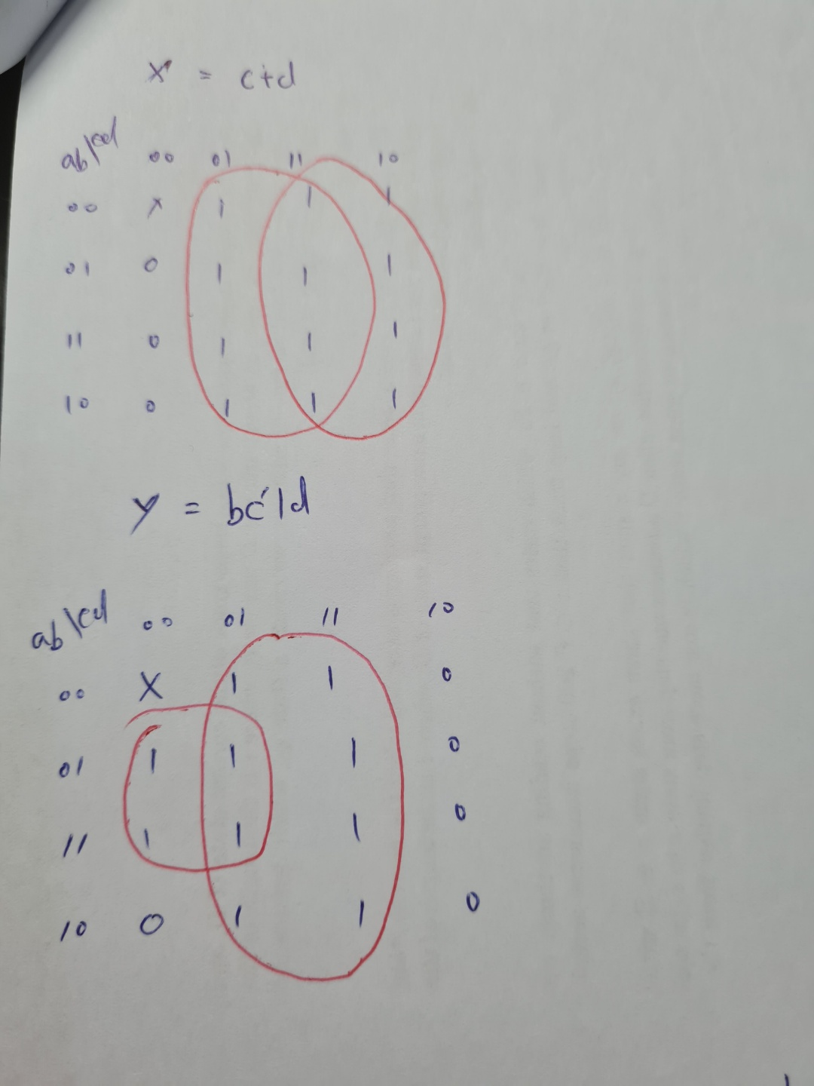

|  |  |  |  |  |  |  |
| --- | --- | --- | --- | --- | --- | --- |
| Input | | | | Output | | |
| a | b | c | d | x | y | NR |
| 0 | 0 | 0 | 0 | X | X | 1 |
| 0 | 0 | 0 | 1 | 1 | 1 | 0 |
| 0 | 0 | 1 | 0 | 1 | 0 | 0 |
| 0 | 0 | 1 | 1 | 1 | 1 | 0 |
| 0 | 1 | 0 | 0 | 0 | 1 | 0 |
| 0 | 1 | 0 | 1 | 1 | 1 | 0 |
| 0 | 1 | 1 | 0 | 1 | 0 | 0 |
| 0 | 1 | 1 | 1 | 1 | 1 | 0 |
| 1 | 0 | 0 | 0 | 0 | 0 | 0 |
| 1 | 0 | 0 | 1 | 1 | 1 | 0 |
| 1 | 0 | 1 | 0 | 1 | 0 | 0 |
| 1 | 0 | 1 | 1 | 1 | 1 | 0 |
| 1 | 1 | 0 | 0 | 0 | 1 | 0 |
| 1 | 1 | 0 | 1 | 1 | 1 | 0 |
| 1 | 1 | 1 | 0 | 1 | 0 | 0 |
| 1 | 1 | 1 | 1 | 1 | 1 | 0 |

**5.**

 입력이 a b c d로 4개가 주어지고 결과 값으로는 d1부터 d9까지 9개가 나오게 된다. 각각이 1부터 9까지의 숫자를 나타내게 되고 abcd로 되어있는 이진수를 10진수로 바꾼 값을 결과 값이 가지게 된다. 입력이 만약 1010 즉 , 십진수 10의 값 이상이 되는 경우에는 더 이상 표현이 불가하다.

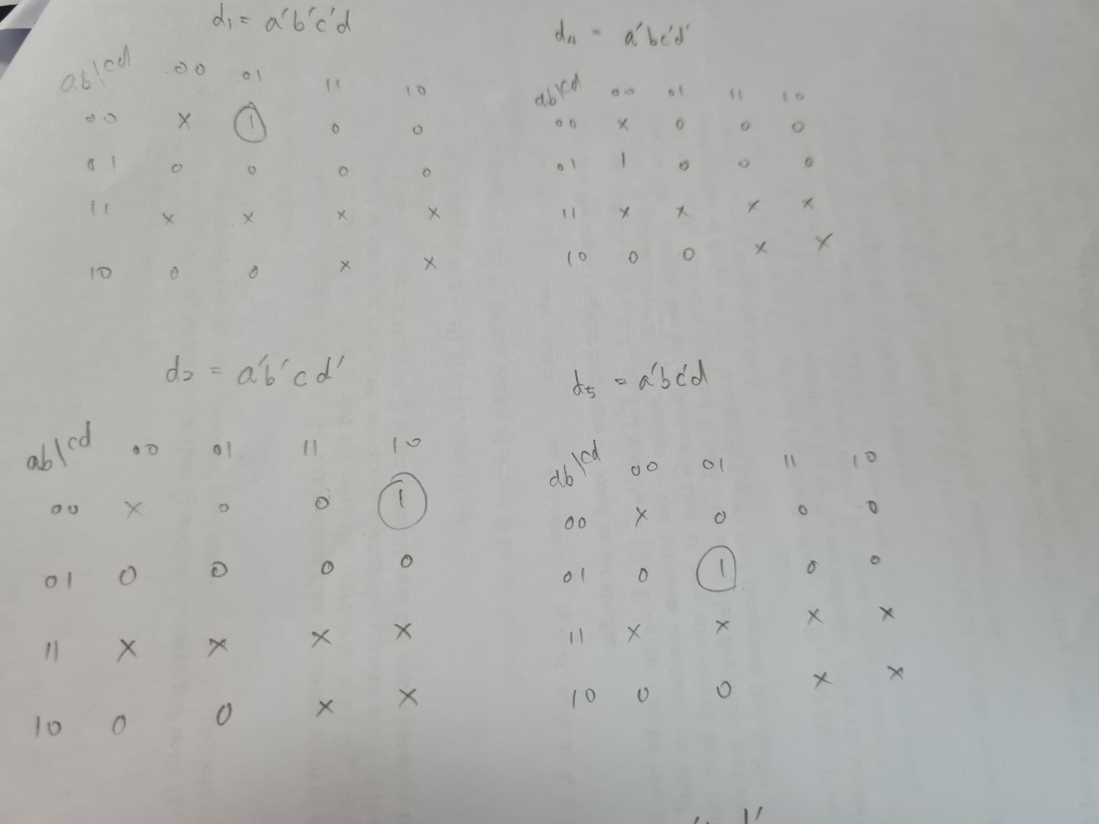

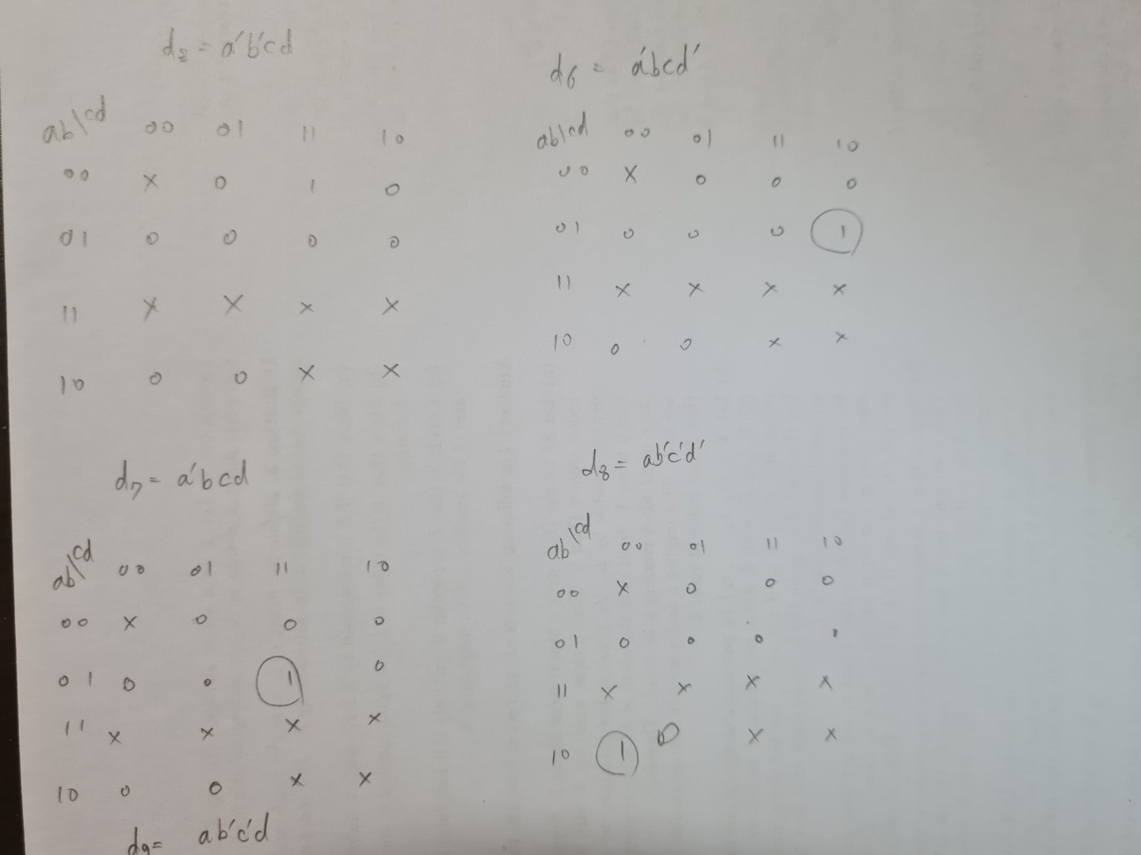

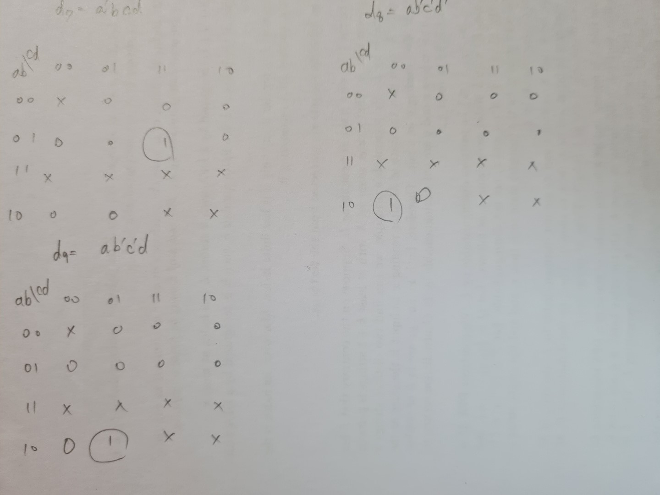

|  |  |  |  |  |  |  |  |  |  |  |  |  |  |
| --- | --- | --- | --- | --- | --- | --- | --- | --- | --- | --- | --- | --- | --- |
| Input | | | | Output | | | | | | | | | |
| a | b | c | d | d1 | d2 | d3 | d4 | d5 | d6 | d7 | d8 | d9 |
| 0 | 0 | 0 | 0 | X | X | X | X | X | X | X | X | X |
| 0 | 0 | 0 | 1 | 1 | 0 | 0 | 0 | 0 | 0 | 0 | 0 | 0 |
| 0 | 0 | 1 | 0 | 0 | 1 | 0 | 0 | 0 | 0 | 0 | 0 | 0 |
| 0 | 0 | 1 | 1 | 0 | 0 | 1 | 0 | 0 | 0 | 0 | 0 | 0 |
| 0 | 1 | 0 | 0 | 0 | 0 | 0 | 1 | 0 | 0 | 0 | 0 | 0 |
| 0 | 1 | 0 | 1 | 0 | 0 | 0 | 0 | 1 | 0 | 0 | 0 | 0 |
| 0 | 1 | 1 | 0 | 0 | 0 | 0 | 0 | 0 | 1 | 0 | 0 | 0 |
| 0 | 1 | 1 | 1 | 0 | 0 | 0 | 0 | 0 | 0 | 1 | 0 | 0 |
| 1 | 0 | 0 | 0 | 0 | 0 | 0 | 0 | 0 | 0 | 0 | 1 | 0 |
| 1 | 0 | 0 | 1 | 0 | 0 | 0 | 0 | 0 | 0 | 0 | 0 | 1 |
| 1 | 0 | 1 | 0 | X | X | X | X | X | X | X | X | X |
| 1 | 0 | 1 | 1 | X | X | X | X | X | X | X | X | X |
| 1 | 1 | 0 | 0 | X | X | X | X | X | X | X | X | X |
| 1 | 1 | 0 | 1 | X | X | X | X | X | X | X | X | X |
| 1 | 1 | 1 | 0 | X | X | X | X | X | X | X | X | X |
| 1 | 1 | 1 | 1 | X | X | X | X | X | X | X | X | X |

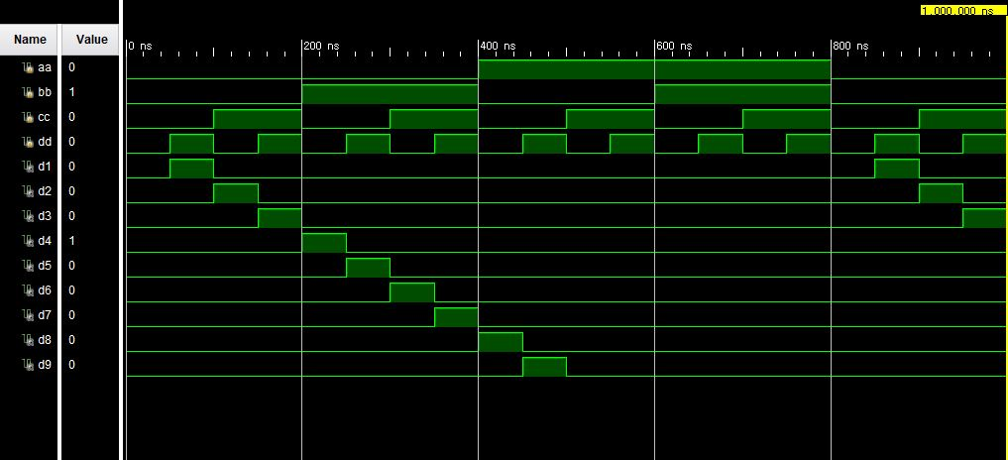

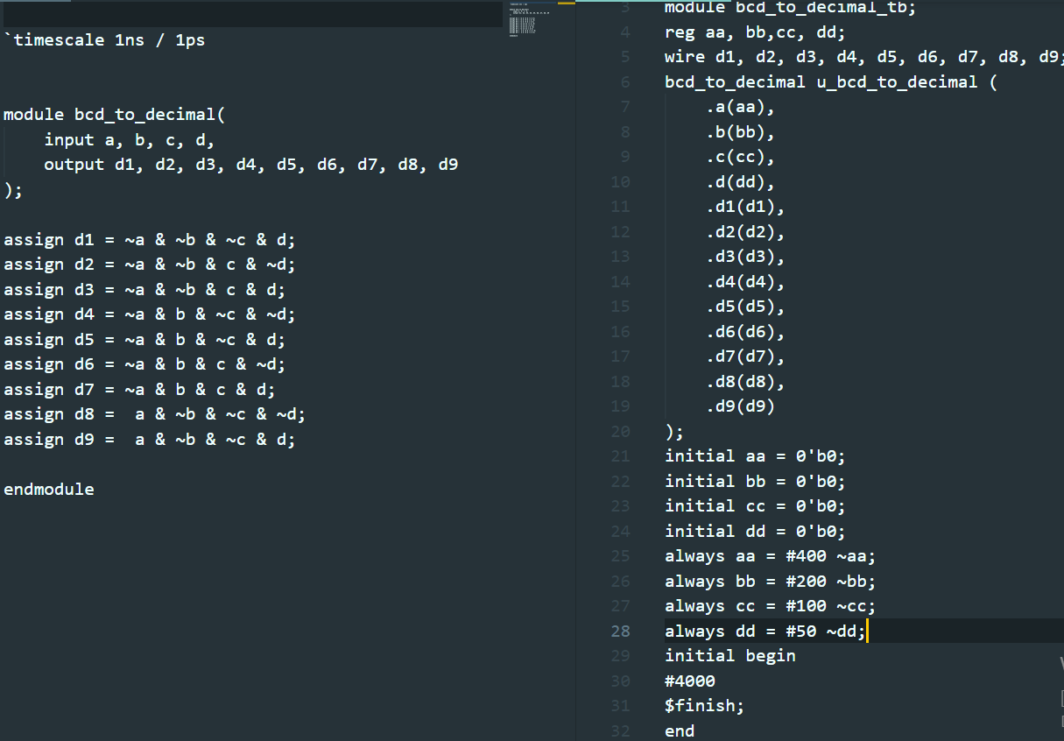

**6.**

인코더는 컴퓨터가 받는 입력의 신호를 컴퓨터가 쓸 수 있는 코드로 바꿔주고 디코더는 컴퓨터 안의 코드를 일반의 신호로 바꿔준다. 인코더는 동영상이나 음악 파일을 압축 시켜주고 보안의 개념에서 암호화되지 않는 신호를 암호화 신호로 바꿔준다. 통신에 필요한 디지털 신호를 만드는 경우에도 인코더가 사용된다. 디코더는 반대이다. 영상이나 음성의 압축 파일을 원본 파일로 바꿔주거나 보안의 사용되는 암호를 풀어서 원래의 신호로 바꾸는 기능을 갖는다. 또한, 디지털의 신호를 아날로그의 신호로 변환하기도 한다.

7.

입력으로 4개의 입력값 a, b, c, d가 들어오고 select로 x, y가 있는데 입력값과 select의 값이 서로 맞는 경우에 결과값 r이 1의 값을 갖는다. 즉, xy라는 수의 이진수 값 00,01,10,11은 각각 a, b, c , d를 가르킨다. 입력값 a,b,c,d 중에서 1개만 1의 값을 갖고 나머지 3개는 0을 갖는다. 그래서 select의 값을 갖고 어느 경우에 결과값이 1이 되는 지 보면 입력값을 거꾸로 알 수 있다는 특징이 있다.

|  |  |  |  |  |  |  |  |  |  |  |
| --- | --- | --- | --- | --- | --- | --- | --- | --- | --- | --- |
| Input | | | | Select | | Output | | | | Output |
| a | b | c | d | x | y | a2 | b2 | c2 | d2 | r |
| 1 | 0 | 0 | 0 | 0 | 0 | 1 | 0 | 0 | 0 | 1 |
| 1 | 0 | 0 | 0 | 0 | 1 | 0 | 0 | 0 | 0 | 0 |
| 1 | 0 | 0 | 0 | 1 | 0 | 0 | 0 | 0 | 0 | 0 |
| 1 | 0 | 0 | 0 | 1 | 1 | 0 | 0 | 0 | 0 | 0 |
| 0 | 1 | 0 | 0 | 0 | 0 | 0 | 0 | 0 | 0 | 0 |
| 0 | 1 | 0 | 0 | 0 | 1 | 0 | 1 | 0 | 0 | 1 |
| 0 | 1 | 0 | 0 | 1 | 0 | 0 | 0 | 0 | 0 | 0 |
| 0 | 1 | 0 | 0 | 1 | 1 | 0 | 0 | 0 | 0 | 0 |
| 0 | 0 | 1 | 0 | 0 | 0 | 0 | 0 | 0 | 0 | 0 |
| 0 | 0 | 1 | 0 | 0 | 1 | 0 | 0 | 0 | 0 | 0 |
| 0 | 0 | 1 | 0 | 1 | 0 | 0 | 0 | 1 | 0 | 1 |
| 0 | 0 | 1 | 0 | 1 | 1 | 0 | 0 | 0 | 0 | 0 |
| 0 | 0 | 0 | 1 | 0 | 0 | 0 | 0 | 0 | 0 | 0 |
| 0 | 0 | 0 | 1 | 0 | 1 | 0 | 0 | 0 | 0 | 0 |
| 0 | 0 | 0 | 1 | 1 | 0 | 0 | 0 | 0 | 0 | 0 |
| 0 | 0 | 0 | 1 | 1 | 1 | 0 | 0 | 0 | 1 | 1 |

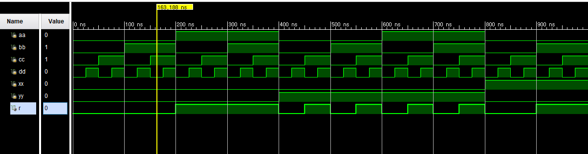

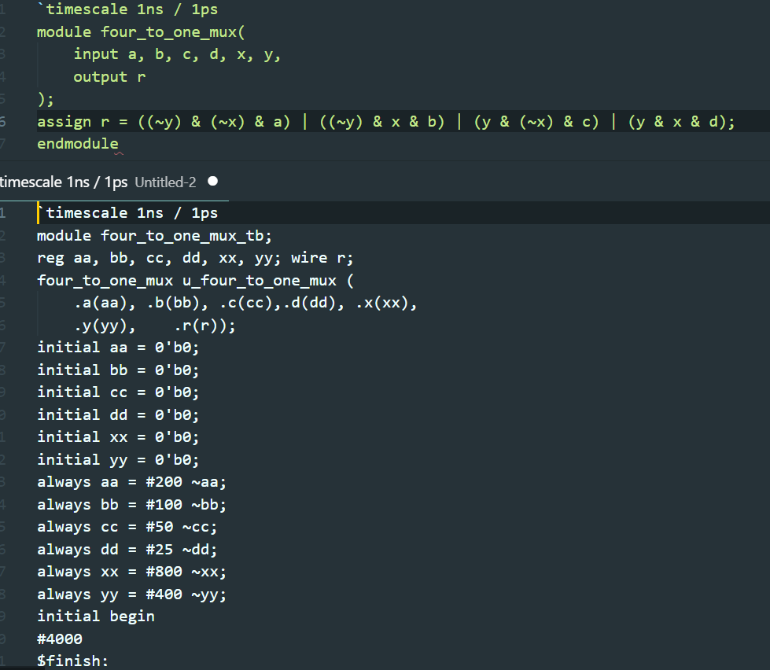

**8.**

|  |  |  |  |  |  |  |
| --- | --- | --- | --- | --- | --- | --- |
| Input | | Data | Output | | | |
| s1 | s0 | x | d1 | d2 | d3 | d4 |
| 0 | 0 | 0 | 0 | 0 | 0 | 0 |
| 0 | 1 | 0 | 0 | 0 | 0 | 0 |
| 1 | 0 | 0 | 0 | 0 | 0 | 0 |
| 1 | 1 | 0 | 0 | 0 | 0 | 0 |
| 0 | 0 | 1 | 1 | 0 | 0 | 0 |
| 0 | 1 | 1 | 0 | 1 | 0 | 0 |
| 1 | 0 | 1 | 0 | 0 | 1 | 0 |
| 1 | 1 | 1 | 0 | 0 | 0 | 1 |

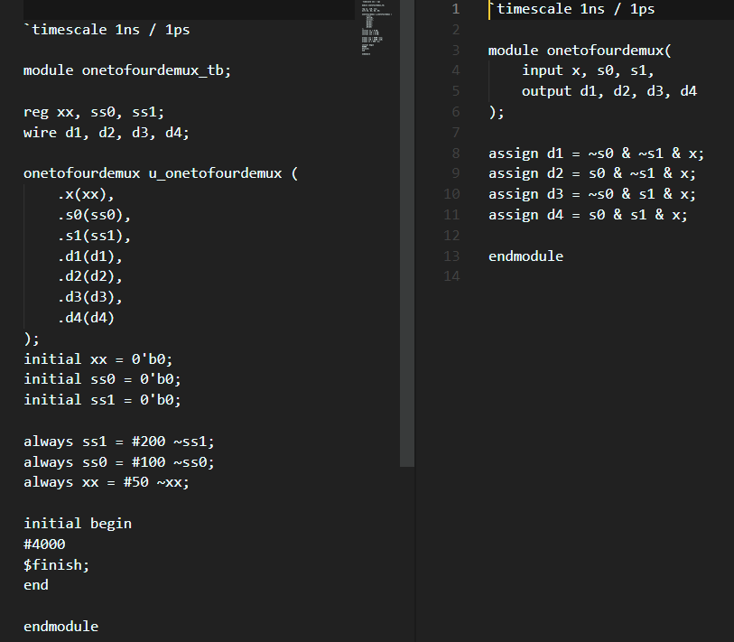

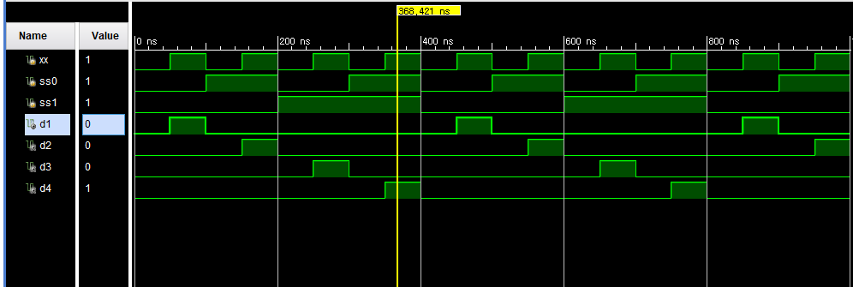

9.

encoder나 decoder를 직접 만들어보고 실행 시켜보는 과정에서 이론으로만 알고 있었던 것들을 확실히 이해할 수 있게 되었다. 수업 시간 당시에 만들지 아니한 것들을 집에서 추가로 만들면서 직접 실행 시켜보고 싶다는 생각이 들어서 FPGA 보드가 있었으면 하는 생각이 들었다. 또한 vivado 프로그램 이외에도 회로를 작성해보고 시뮬레이션 결과를 확인할 수 있는 프로그램이 있는 지 궁금해졌다.

**10.**

이전의 전통적인 광섬유 이용 통신의 경우는 용량이 크고 대역폭이 크지 아니했다. 그래서 이러한 단점을 보완하고 대역폭의 자원을 사용하려고 DWDM 기술을 이용한 통신을 사용하게 되었다. 이는 다중의 파장 신호를 결합하고 쪼개기 위해서 mux와 demux를 사용하는데 mux는 송신할 때 신호를 결합하고 demux는 수신기에서 신호를 분리한다. 이들은 낮은 삽입 손실과 높은 채널의 절연이라는 특징을 갖고 있고 일반적인 mux의 구성은 4,8, 16, 32개의 채널을 갖는다.

